Revue pour examen de demi-semèstre
- Ecrivez la forme féminin:
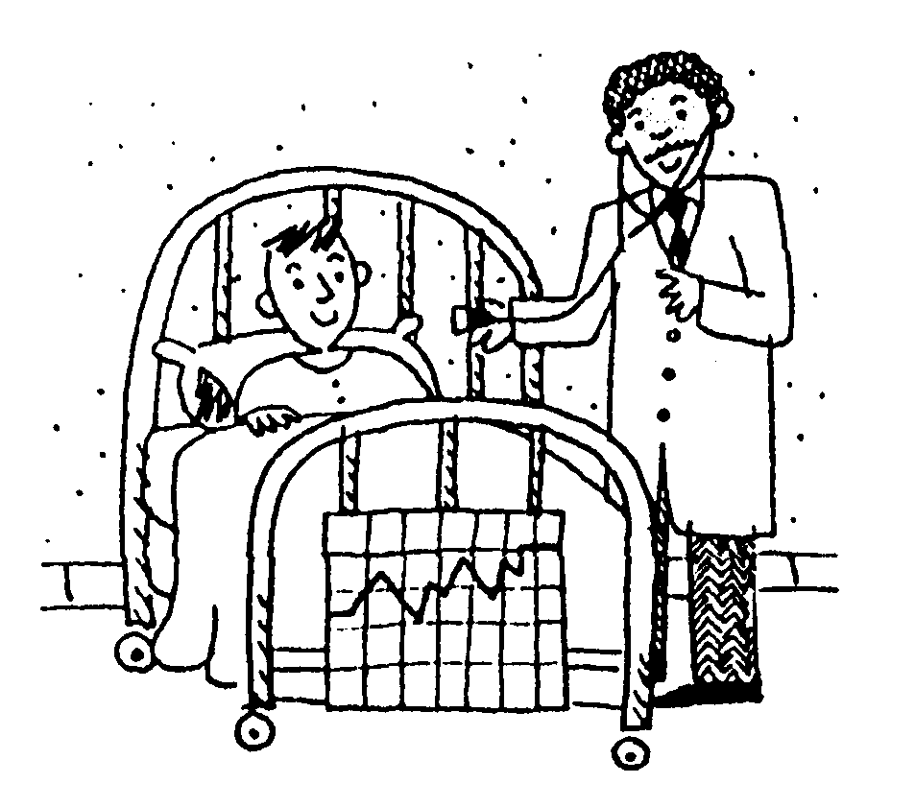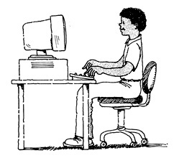
____________1. ____________2. ____________3.
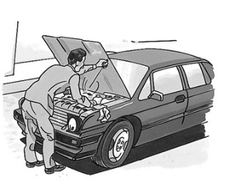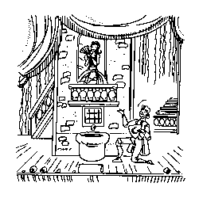
____________4. ____________5.

B. Ecrivez l’imparfait ou passé composé :
6. Hier, pendant que tu ____________ encore, je/j’ ____________ en randonnée. (dormir, partir)
7. Et pendant que je/j’____________ ma randonnée, une fille _____________ de son vélo devant moi. (faire, tomber)
8. Elle me/m’ ____________ qu’elle ne/n’ ____________ pas mal. (dire, avoir)
9. Heureusement, parce que je/j’ ____________ ma trousse de premiers soins avec moi. (ne pas avoir)
10. Nous _____________. (beaucoup parler)
11. Elle ____________ très sympa, alors je lui ____________ son numéro de téléphone! (être, demander)

C. Ecrivez la forme correcte du verbe au future. Utilisez le verbe de la première phrase dans le deuxième phrase.
12. Maman pense que je vais faire des études à l’université, mais moi, je ____________ le tour du monde.
13. Mon oncle pense que Luc va travailler pour lui, mais il ____________ pour lui-même.
14. Grand-père pense que mon frère et moi nous allons passer les vacances chez lui, mais nous les ____________ au Mexique.
15. Laurent pense que Luc va prendre un appartement avec lui, mais il en ____________ un tout seul.
16. Simone pense que je vais aller au cinéma avec elle, mais moi, je/j’ ____________ au cinéma avec qui je veux!

